Національний технічний університет України «КПІ ім. Ігоря Сікорського»



Факультет інформатики та обчислювальної техніки

Кафедра інформаційних систем та технологій

Лабораторна робота № 1

з дисципліни «Спеціальні розділи математики-2.  
Чисельні методи»

на тему

***“Основи роботи в програмі MathCad або аналогах”***

Виконав:

студент групи ІС-31

Коваль Богдан

Викладач:

доц. Рибачук Л.В.

Київ – 2024

**Зміст**

1. Зміст 2
2. Постановка задачі 3
3. Розв’язок(включно з розв’язком в Smath Studio) 4
4. Контрольні запитання 11

***Мета роботи:*** освоїти основні поняття та техніку роботи у програмі MathCad або її аналогах (WolframAlpha, NumPy&SciPy, Scilab, GNU Octave, fxSolver, SMath Studio та ін.).

***Програма роботи***

1. Ознайомитися з принципами роботи з документами в MathCad (або у програмах-аналогах):

створення, збереження, відкриття і закриття.

2. Введення і редагування формул, в тому числі введення грецьких букв.

3. Введення тексту, в тому числі кирилічного.

4. Використання змінних та функцій, функцій користувача.

5. Операції з числами, в тому числі комплексними.

6. Операції з векторами і матрицями: створення, відображення. Матрична алгебра.

7. Побудова графіку, тривимірного графіку і поверхні.

**Частина 1. Роботи з документом**

***Створення***

Щоб створити документ в SMath Studio, слід виконати наступні кроки:

1. Відкрийте програму SMath Studio на вашому комп'ютері.
2. У верхньому лівому куті програми знайдіть кнопку "Файл" і натисніть на неї.
3. У випадаючому меню виберіть "Новий".
4. Після цього виберіть тип документу, який ви хочете створити. SMath Studio підтримує створення математичних документів, графіків, таблиць і т.д.
5. Після вибору типу документу відкриється нове вікно, де ви зможете працювати з вашим документом.
6. Починайте створювати ваш документ, використовуючи доступні функції та інструменти.

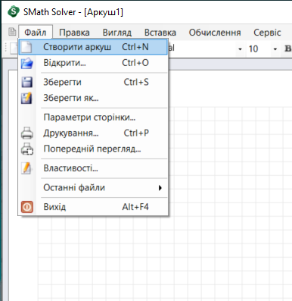

***Збереження***

Щоб зберегти документ в SMath Studio, слід виконати наступні кроки:

1. Переконайтеся, що ви завершили всі необхідні зміни в документі.

2. Клацніть на кнопку "Файл" у верхньому лівому куті програми.

3. У випадаючому меню виберіть "Зберегти" або "Зберегти як", якщо ви хочете зберегти документ під іншим ім'ям або в іншому форматі.

4. Якщо ви використовуєте "Зберегти", програма автоматично збереже ваш документ в останню використану локацію та з ім'ям файлу, яке ви вказали раніше. Якщо ви використовуєте "Зберегти як", ви зможете вибрати нову локацію та вказати нове ім'я файлу.

5. Обережно перевірте, чи вибрано правильну локацію та ім'я файлу, а потім клацніть кнопку "Зберегти".

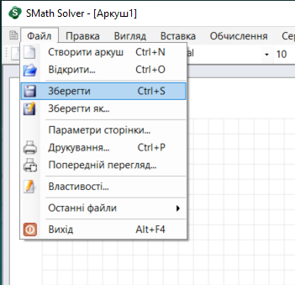 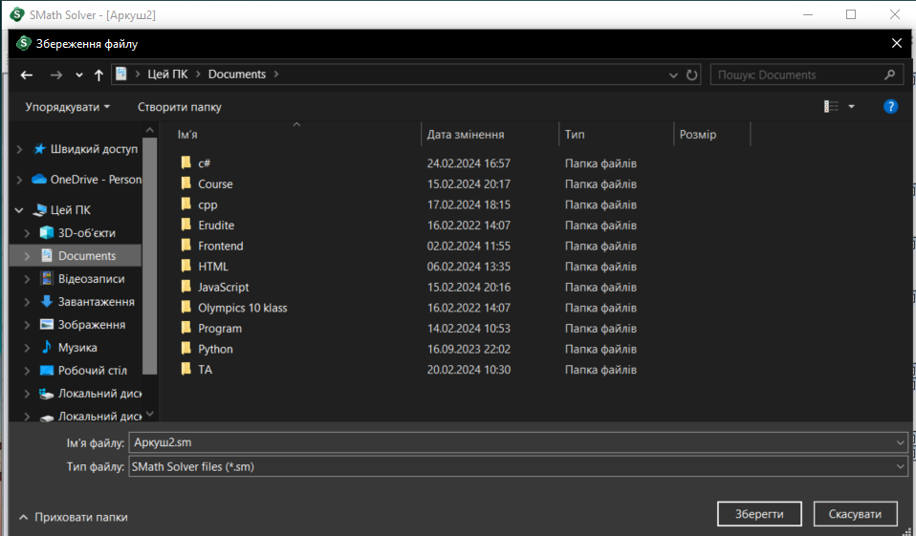

***Відкриття документа***

Щоб відкрити існуючий документ в SMath Studio, слід виконати наступні кроки:

1. Запустіть програму SMath Studio на вашому комп'ютері.
2. Клацніть на кнопку "Файл" у верхньому лівому куті програми. У випадаючому меню виберіть "Відкрити".
3. Оберіть потрібний файл зі списку файлів у вікні вибору файлів. Ви також можете використовувати функцію пошуку, якщо вам важко знайти потрібний файл.
4. Після того, як ви обрали файл, який хочете відкрити, клацніть на кнопку "Відкрити".
5. Ваш існуючий документ буде відкритий у вікні редактора SMath Studio, і ви зможете продовжити працювати з ним.

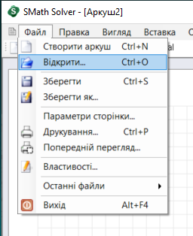

***Закриття документа***

Щоб закрити документ в SMath Studio, виконайте наступні кроки:

1. Переконайтеся, що всі необхідні зміни в документі збережені.

2. Клацніть на кнопку "Файл" у верхньому лівому куті програми.

3. У випадаючому меню виберіть "Закрити".

4. Якщо ви хочете закрити всі відкриті документи, а не лише поточний, виберіть "Закрити всі".

5. Ви також можете натиснути "Закрити" або "Закрити всі" правою кнопкою миші на вкладці документа.

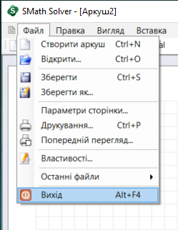

***Частина 2. Роботи з формулами***

У SMath Studio ви можете легко працювати з формулами. Ось кілька кроків, які допоможуть вам у цьому:

**Використання функцій**: SMath Studio підтримує багато математичних функцій, таких як sin, cos, exp, log тощо. Ви можете використовувати ці функції для обчислення значень.

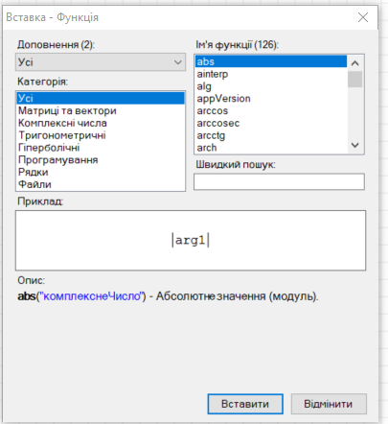

**Інші можливості** smath у вкладці на правому боці програми

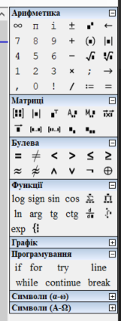

Вікно з **підсказками** для швидкості введення

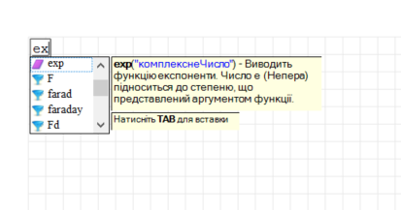

**Геометричні** формули

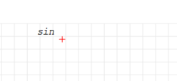

Можливості **програмування**

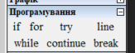

Додатково **грецькі** та **латинські** символи

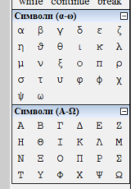

***Частина 3. Робота з текстом***

У SMath Studio ви можете використовувати текстові блоки для введення тексту або коментарів у ваші документи. Ось кілька кроків, які допоможуть вам працювати з текстом:

1. **Додавання текстового блоку**: Щоб додати текстовий блок, клацніть на кнопку "Текст" у верхній панелі інструментів або виберіть "Вставити" -> "Текст" у меню. Після цього ви зможете ввести свій текст прямо в документ.

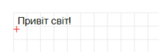

1. **Форматування тексту**: SMath Studio підтримує основні можливості форматування тексту, такі як зміна шрифту, розміру шрифту, вирівнювання тексту тощо. Ви можете використовувати ці можливості, клацнувши правою кнопкою миші на текстовому блоку і вибравши "Властивості".



**Частина 4. Змінні та функції**

У SMath Studio ви можете використовувати змінні та функції для зручного організації та використання даних та операцій. Ось як працювати з ними:

**Створення змінних**: Ви можете створити змінні, які будуть зберігати значення. Наприклад, ви можете виконати таке присвоєння: a = 21. Тепер змінна a містить значення 21.



**Використання змінних у виразах**: Після створення змінних ви можете використовувати їх у математичних виразах. Наприклад, b = x + 5 створить змінну b, яка буде містити значення 26 (якщо a все ще містить 5).

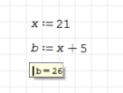

**Визначення функцій**: Ви також можете визначати власні функції. Наприклад, function add(x, y)



**Частина 5. Операція з числами**

У SMath Studio ви можете виконувати різноманітні операції з числами, використовуючи вбудовані математичні функції та оператори. Ось кілька з них:

1. **Арифметичні операції**: Використовуйте стандартні математичні оператори для виконання арифметичних операцій, таких як додавання (+), віднімання (-), множення (*), ділення (/) тощо.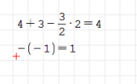
2. **Піднесення до степеня**: Для піднесення числа до певної степені використовуйте оператор піднесення до степеня (^) або вбудовану функцію потужності, наприклад, pow(x, y).



1. **Корінь числа**: Обчислення кореня числа здійснюється за допомогою вбудованої функції кореня, наприклад, sqrt(x).

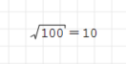

1. Інші **математичні операції**

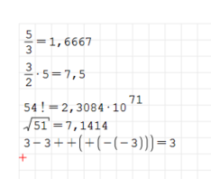

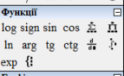

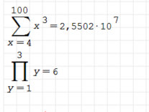

**Частина 6. Вектори і матриці**

**У SMath Studio ви можете виконувати різноманітні операції над матрицями. Ось деякі з них:**

**1. Створення матриці:** Ви можете створити матрицю, вказавши її елементи в квадратних дужках та розділивши їх комами та рядками крапкою з комою.

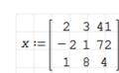

**2. Додавання та віднімання матриць:** Для додавання або віднімання двох матриць використовуються однакові розміри. Відповідні елементи кожної матриці додаються або віднімаються.

 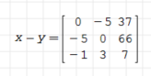

**3. Множення матриць:** Множення матриць виконується за правилом, за яким кожен елемент нової матриці є сумою добутків елементів відповідних рядків першої матриці на елементи відповідних стовпців другої матриці.

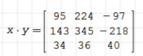

**4. Транспонування матриці:** Транспонування матриці полягає в обміні рядків і стовпців. Тобто елемент, що був у рядку i та стовпці j у початковій матриці, буде в рядку j та стовпці i у транспонованій матриці.

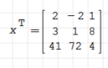

**5. Обернена матриця:** Обернена матриця - це така матриця, яка добуток її на початкову матрицю дає одиничну матрицю. Обернена матриця існує лише для квадратних матриць та некоторих спеціальних випадків.

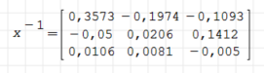

***Частина 7. Побудова графіку у 2-х та 3-х вимірного простору.***

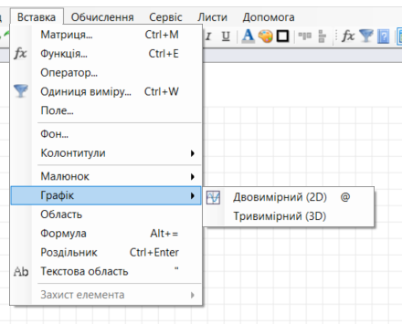

У SMath Studio ви можете побудувати графік у 2D та 3D просторі. Ось загальні кроки:

Побудова графіку у 2D просторі:

1. Відкрийте новий документ.

2. Введіть або завантажте дані.

3. Використайте функцію графіку для побудови.

4. Виконайте код, графік буде побудований.

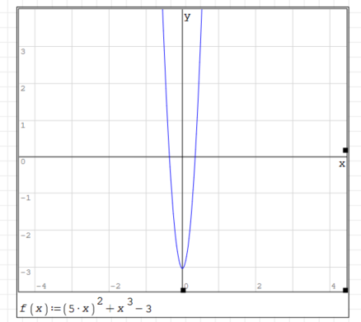

Побудова графіку у 3D просторі:

1. Відкрийте новий документ.

2. Введіть або завантажте дані.

3. Використайте функцію графіку для побудови 3D графіку.

4. Виконайте код, графік буде побудований.

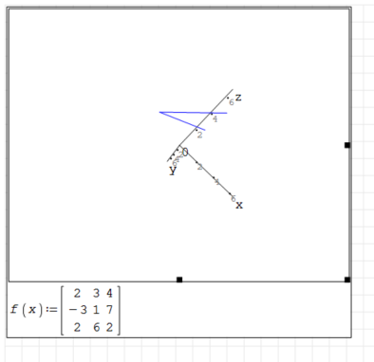

Це загальний підхід до побудови графіків у SMath Studio. Можна налаштувати додаткові параметри графіків, такі як колір та тип лінії, використовуючи додаткові параметри функцій графіку.

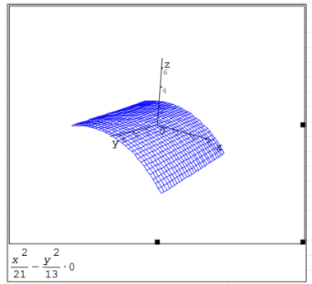

***Контрольні питання***

Звісно, ось переписані відповіді без використання форматування тексту:

1. **Як створити, зберегти та відкрити документ?**

- Для створення нового документа в програмі SMath натисніть кнопку "Створити новий документ" або використайте комбінацію клавіш Ctrl + N. Для збереження документа виберіть опцію "Зберегти" або використайте комбінацію клавіш Ctrl + S. Щоб відкрити існуючий документ, виберіть опцію "Відкрити" з меню "Файл" або використайте комбінацію клавіш Ctrl + O.

2. **Як визначити змінні та присвоювати їм значення в документі?**

- Для визначення змінної використовується символ "=": наприклад, для встановлення змінної x зі значенням 5, введіть "x = 5".

3. **Як використати грецькі букви для назв змінних і функцій?**

- Грецькі букви можна використовувати як імена змінних і функцій, наприклад, "α = 3" або "β(x) = x^2".

4. **Як виконати символьне обчислення виразу?**

- Для символьного обчислення можна використати вбудовані функції, наприклад, "expand()" для розширення виразу або "factor()" для факторизації.

5. **Що таке обчислювальні оператори?**

- Обчислювальні оператори - це оператори, що виконують обчислення над значеннями, наприклад, арифметичні операції (+, -, *, /), операції порівняння (>, <, =) та логічні операції (AND, OR, NOT).

6. **Як звернутись до елементу масива?**

- Для звернення до елементу масива використовуються квадратні дужки з індексом елементу, наприклад, "array[0]" для доступу до першого елементу масива.

7. **Які існують основні операції над векторами і матрицями?**

- Основні операції над векторами і матрицями включають додавання, віднімання, множення на число, множення матриць, транспонування та знаходження визначника.

8. **Як побудувати графік функції одного аргумента?**

- Для побудови графіка функції одного аргумента використайте вбудований інструмент графіку, вказавши функцію та діапазон значень аргументу.

9. **Як побудувати графік функції у тривимірному просторі?**

- Для побудови графіка функції у тривимірному просторі використовуйте відповідні інструменти графіку та вказуйте функцію з двома аргументами.

10. **Як побудувати поверхню у тривимірному просторі?**

- Побудувати поверхню у тривимірному просторі можна, скориставшись інструментом 3D-графіку та вказавши відповідну функцію для побудови поверхні.